**bel.ru**

**На ж/д вокзале Белгорода разместили около 400 беженцев из Харьковской области**

Сегодня, 17:26

Фото: https://t.me/vvgladkov

**Андрей Турчак посетил ПВР с беженцами из Харьковской области под Белгородом**

**Людей обеспечили питанием, рассказал губернатор Белгородской области Вячеслав Гладков. Сегодня он посетил вокзал вместе с первым зампредседателя Совета Федерации РФ Андреем Турчаком.**

Сюжет

[Новости Белгорода](https://bel.ru/tags/novosti-belgoroda)

Как рассказал [Вячеслав Гладков](https://t.me/vvgladkov), Андрей Турчак приехал сегодня в Белгородскую область с рабочим визитом. Вместе с главой региона он посетил пункты временного размещения беженцев, железнодорожный вокзал и пункт пропуска в Шебекино, где лично убедился в отсутствии очередей.

В палаточном лагере круглосуточно работают добровольцы МГЕР, «Волонтёрской роты» и волонтёры из Харьковской области. Для беженцев организованы питание и медпомощь, людей обеспечивают всем необходимым. Для тех, кто выразит желание уехать в Воронежскую область, РЖД предоставляет поезд.

Как рассказал [Андрей Турчак](https://t.me/turchak_andrey), на ж/д вокзал Белгорода привозят людей из Казачьей Лопани Харьковской области, сейчас здесь находятся около 400 человек, вчера было в разы больше. Отсюда людей переводят в пункты временного размещения Белгородской области и других регионов.

Вячеслав Гладков выразил благодарность главам соседних регионов, которые принимают у себя беженцев, следующих транзитом через Белгородскую область.

<https://bel.ru/news/2022-09-11/na-zh-d-vokzale-belgoroda-razmestili-okolo-400-bezhentsev-iz-harkovskoy-oblasti-1422367>

**На Белгородскую область надвигаются дожди**

Сегодня, 18:16

Фото: Bel.ru

**При этом, по данным Гидрометцентра России, похолодания не ожидается. Как и потепления.**

Днём температура воздуха на следующей неделе в Белгороде будет колебаться от 15 до 19 градуса тепла. На понедельник стоит небольшой дождь, на четверг – посерьёзнее, с осадками 9.9 мм. В остальные дни обещают облачную погоду, осадки минимальны.

Ночью температура воздуха не должна падать ниже 8 градусов тепла. К концу недели идёт потепление: ночью 11-12 градусов тепла, днём – 19, соответственно. Небольшие кратковременные дожди обещают в ночь с 13 на 14 сентября (со вторника на среду), с 15 на 16 сентября (с четверга на пятницу) и с 16 на 17 сентября (с пятницы на субботу).

В МЧС России прогнозируют 12 сентября в Белгородской области также облачным с прояснениями, с небольшими дождями, где-то – умеренными. Ночью и утром местами будет туман. Температура воздуха ночью 5-10˚ тепла, днём – 12-17˚ тепла.

<https://bel.ru/news/2022-09-11/na-belgorodskuyu-oblast-nadvigayutsya-dozhdi-1422372>

**В Белгородской области при столкновении двух иномарок погиб человек**

Сегодня, 15:11

Фото: УМВД России по Белгородской области

**Смертельное ДТП произошло сегодня, 11 сентября, на двухполосной объездной посёлка Томаровка.**

По предварительным данным УМВД России по Белгородской области, в 11:15 на объездной дороге посёлка Томаровка столкнулись «Ауди 80» и «Тойота Витц». Из-за ДТП одну полосу со стороны Ракитного в направлении Белгорода пришлось перекрыть.

При столкновении иномарок один человек погиб, ещё двоих скорая помощь увезла в больницу. На месте работают следователи. Выясняются все обстоятельства трагедии.

<https://bel.ru/news/2022-09-11/v-belgorodskoy-oblasti-pri-stolknovenii-dvuh-inomarok-pogib-chelovek-1422338>

**Полторы тысячи жителей Прохоровки остались без воды**

Сегодня, 12:38

**В Белгородской области случилась поистине «безводная» неделя. Завершили её в Прохоровке.**

Сегодня, 11 сентября, в Прохоровке на улице Советской, 198 случился порыв на водоводе. Без воды в воскресное утро остались полторы тысячи жителей.

Белоблводоканал начал ремонтные работы в 9 утра. Организация даже поделилась фотографиями процесса. Обещают закончить и дать воду к 13:00 – уже совсем скоро.

Напомним, в четверг, 8 сентября, в Белгороде случилась [авария на подстанции «Южная»](https://bel.ru/news/2022-09-08/belgorod-ostalsya-bez-vody-i-sveta-iz-za-vzryva-na-podstantsii-yuzhnaya-1336051). Тогда жители Харьковской горы и некоторых населённых пунктов в Белгородском районе остались без воды и света почти на весь день.

<https://bel.ru/news/2022-09-11/poltory-tysyachi-zhiteley-prohorovskogo-rayona-ostalis-bez-vody-1422305>

**bel.kp.ru**

За сутки в пунктах временного размещения Белгородской области приняли 1342 беженца из Украины

Вячеслав Гладков рассказал, что большинство пересекших границу разъехались по родственникам

За сутки в Белгородскую область через границу перешли несколько тысяч беженцев.

Губернатор Белгородской области рассказал об обстановке на границе и в пунктах пропуска. Гладков отметил, что ночь выдалась нелегкая – за сутки несколько тысяч человек пересекли границу. Семьи на личном транспорте разъехались к родным и знакомым.

По словам главы региона, сейчас в 27 пунктах временного размещения по области находятся 1342 человека.

- Готовим к отправке в другие регионы из них 500, 200 и 50 человек. Встретили, накормили, уложили спать. Я надеюсь, сделали все возможное, чтоб помочь людям в очень сложной ситуации, - отметил губернатор.

Многие из перешедших границу пришли без одежды и предметов первой необходимости. Волонтеры оказывают в этом содействие. В пунктах также круглосуточно дежурят медики и психологи.

- Очень благодарны волонтерам, которые с утра до ночи находятся вместе с беженцами. Большая часть беженцев добираются сами: кто-то на личном автомобиле, кто-то железнодорожным транспортом. На вокзале сейчас находятся более 450 человек. Приняли решение помочь им с питанием. Благодарен организациям общественного питания, которые быстро отреагировали и выделили необходимые продукты питания, чтобы накормить людей, которые сейчас находятся в пути, - сказал Вячеслав Гладков.

Губернатор также отметил, что в целом ситуация находится под контролем. По сравнению со вчерашним днем, сейчас на пунктах пропуска нет очередях нет людей. Ночью все смогли перейти границу. Гладков также поблагодарил пограничников, таможенников, правоохранителей и силовые структуры.

- Работаем. Непросто, но стараемся вместе, понимая общность цели и необходимость помочь нашим людям. Это наши люди, которые родились в Советском Союзе, которые находятся в очень сложной ситуации, подчеркнул Гладков.

Читайте на WWW.BEL.KP.RU: <https://www.bel.kp.ru/daily/27443.5/4646107/>

В ДТП под Белгородом погиб человек

Еще двое участников происшествия доставлены в больнцу

Смертельное ДТП произошло под Белгородом.

В воскресенье, 11 сентября, на третьем километре автодороги «объездная поселка Томаровка» произошло смертельное ДТП. Движение на участке было перекрыто.

По предварительным данным, в 11:15 на двухполосной дороге со стороны поселка Ракитное в направлении Белгорода произошло столкновение автомобилей «Ауди 80» и «Тойота Виц». В результате дорожно-транспортного происшествия погиб один человек. Еще двоих участников ДТП машины «скорой» доставили в медучреждение.

Обстоятельства и причины аварии устанавливает следственно-оперативная группа.

Читайте на WWW.BEL.KP.RU: <https://www.bel.kp.ru/online/news/4915445/>

В Белгороде в ПВР установили новые палатки на 250 мест

Все палатки в пункте утепляют и завозят в них тепловентиляторы

В белгородском пункте временного размещения утепляют палатки. Фото: телеграм-канал Антона Иванова.

Мэр Антон Иванов сообщил, что сейчас в белгородском пункте временного размещения находится больше 500 беженцев. Люди обеспечены всем необходимым. Организовано питание, комфортные условия проживания, медицинская и психологическая помощь.

В ПВР также развернули дополнительные палатки на 250 мест. Все временные места проживания готовят к холодам – завозят обогреватели, утепляют сами палатки и основания под ними.

Напомним, за сутки в Белгородскую область с территории Украины приехало несколько тысяч человек. В 27 ПВР региона разместили больше 1,3 тысячи беженцев. Многие из переселенцев на личном транспорте уехали к родственникам. Тех, кто сейчас находится в ПВР группами будут отправлять в другие регионы, где им также окажут помощь.

Читайте на WWW.BEL.KP.RU: <https://www.bel.kp.ru/online/news/4915434/>

**belpressa.ru**

**Более 450 жителей Украины уехали из Белгорода в Воронежскую область**

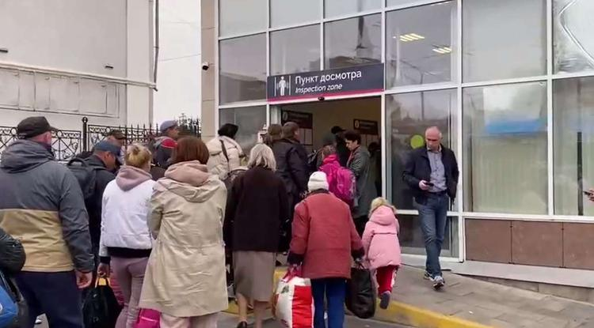Фото: скриншот из видео «Белгород-Медиа»

**Поезд с беженцами отправился в соседний регион сегодня, 11 сентября.**

В белгородских [пунктах временного размещения](https://www.belpressa.ru/45929.html) сейчас находятся **1 342** человека. На месте им выдают всё необходимое: питание, одежду, постельное бельё. Также в ПВР работают медики и психологи.

Как [рассказал](https://www.belpressa.ru/45937.html) губернатор **Вячеслав Гладков**, за прошедшие сутки через границу перешли тысячи человек. Большая часть беженцев добирается на личных автомобилях или по железной дороге. Часть из них – **450** человек ‒ отправили сегодня в Воронежскую область на поезде. В пути их так же обеспечили питанием.

«Бутерброды, чай, конфеты – это всё было», – поделилась с «Белгород-Медиа» одна из пассажирок.

О готовности принять беженцев из нашего региона заявил губернатор Курской области **Роман Старовойт**:

«У нас развернуто 19 пунктов временного размещения, где проживает 1 700 вынужденных переселенцев. Сейчас ищем возможности оказать помощь как можно большему числу нуждающихся в ней», – [написал](https://t.me/gubernator_46/1536) Старовойт в своём телеграм-канале.

<https://www.belpressa.ru/type/news/45938.html>

**В белгородских пунктах временного размещения находятся 1 342 человека**

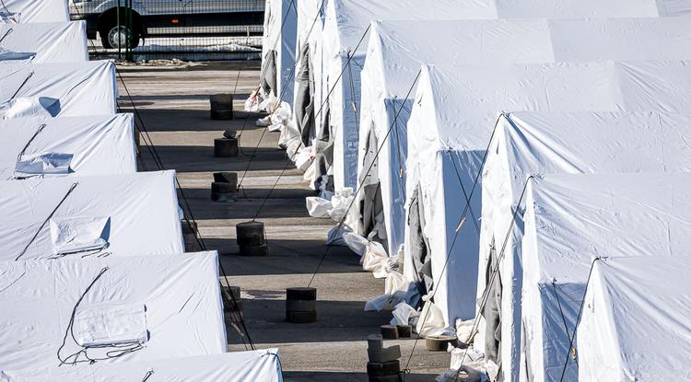Фото: Павел Колядин

**О ситуации с эвакуированными жителями Украины рассказал губернатор Вячеслав Гладков.**

«За прошедшие сутки тысячи человек перешли границу. Большинство из них на своём транспорте разъехались по родственникам», ‒ [сообщил](https://t.me/vvgladkov/728) глава региона в своём телеграм-канале.

По его словам, сейчас в **27** ПВР области находятся **1 342** человека.

«Сделали всё возможное, чтобы помочь людям в очень сложной ситуации. Очень многие пришли без одежды, без предметов первой необходимости. Во всём, что необходимо, мы, конечно, стараемся оказать содействие», – отметил Гладков.

Губернатор поблагодарил волонтёров, которые помогают прибывшим в нашу область [беженцам](https://www.belpressa.ru/type/news/45929.html):

«Очень благодарны волонтёрам, которые с утра до ночи находятся вместе с беженцами».

Также Вячеслав Гладков рассказал, что на железнодорожном вокзале сейчас находятся более **450 человек**. Их обеспечат питанием.

«Благодарен организациям общественного питания, которые быстро отреагировали и выделили необходимые продукты питания, чтобы накормить людей, которые сейчас находятся в пути», – сказал он.

Говоря о ситуации на пунктах пропуска, губернатор отметил, что в данным момент очередей из машин там нет:

«Все ещё ночью получили возможность перейти».

<https://www.belpressa.ru/type/news/45937.html>

**В Яковлевском округе произошло смертельное ДТП**

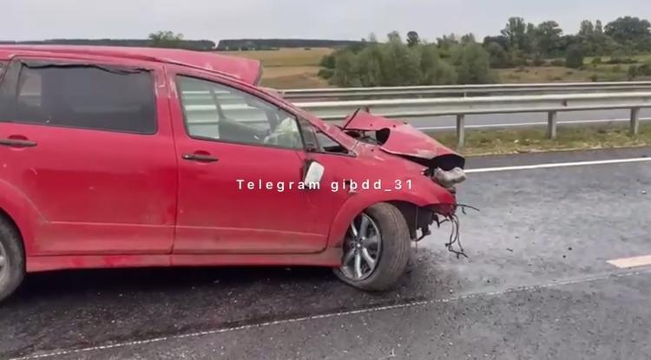Фото: t.me/gibdd_31

**В результате столкновение «Ауди-80» и «Тойоты-Витц» один человек погиб. Ещё двое находятся в больнице.**

Как сообщили в пресс-службе ГИБДД России по Белгородской области, авария произошла сегодня, 11 сентября, в 11:15 на объездной дороге под Томаровкой.

По предварительным данным, на двухполосной дороге столкнулись «Ауди-80» и «Тойота-Витц», которые ехали в одном направлении со стороны Ракитного в Белгород. В результате ДТП погиб один человек, ещё двоих на скорой доставили в больницу.

Движение на участке ограничено. На месте происшествия работают следователи.

<https://www.belpressa.ru/type/news/45936.html>

**В пункт временного размещения в Белгороде приглашают волонтёров**

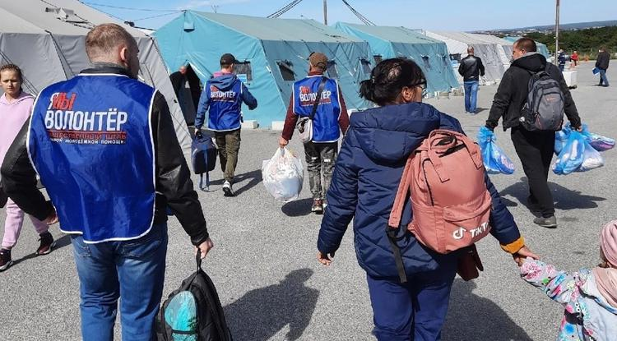Фото: vk.com/belsmp

**В Белгородскую область продолжают прибывать эвакуированные жители Украины. Для оказания помощи беженцам требуются добровольцы.**

«В наш пункт временного размещения [прибывает](https://www.belpressa.ru/type/news/45929.html) большое количество эвакуированных из Харьковской области. Наши волонтёры днём и ночью помогают нуждающимся. Вчера ребята уехали из лагеря в 6 утра, а уже через пару часов приехали новые», – [сообщили](https://vk.com/belsmp?w=wall-40611215_12564) в группе общественной организации «Скорая молодёжная помощь» во «ВКонтакте».

Для организации беспрерывной помощи беженцам требуются волонтёры. Добровольцы встречают людей, помогают разместиться в палатках, выдают гуманитарную помощь.

«Сейчас нам как никогда нужны волонтёры. Можно помогать час в день, можно в выходной», – отметили в волонтёрском центре.

Всем, кто готов помогать нуждающимся, нужно написать в [сообщения группы](https://vk.com/belsmp) «Скорая молодёжная помощь» во «ВКонтаткте».

<https://www.belpressa.ru/type/news/45934.html>

**belgorodtv.ru**

**12 сентября в Белгородской области ожидается небольшой дождь и до +17**

[11.09.2022](https://belgorodtv.ru/?m=202209)

В понедельник, 12 сентября, в регионе будет облачно с прояснениями.

Ночью небольшие дожди, днем небольшие, местами умеренные дожди. Ночью и утром местами туман. Ветер восточный ночью 5-10 м/с, днем 8-13 м/с.

Температура воздуха ночью +5…+10˚ C, днем +12…+17˚ C.

<https://belgorodtv.ru/?p=251056>

**Вячеслав Гладков: за сутки тысячи человек перешли границу в Белгородской области**

[11.09.2022](https://belgorodtv.ru/?m=202209)

За прошедшие сутки тысячи человек перешли границу. Большинство из них на своем транспорте разъехались по родственникам. Об этом сообщил губернатор Белгородской области Вячеслав Гладков.

«Я надеюсь, сделали все возможное, чтоб помочь людям в очень сложной ситуации. Кому требовалась медицинская помощь — оказали. Кому требуется психологическая помощь — психологи у нас круглосуточно находятся в ПВР. Очень многие пришли без одежды, без предметов первой необходимости. Во всем, что необходимо, мы, конечно, стараемся оказать содействие», — отметил глава региона.

На сегодняшний день в 27 пунктах временного размещения области находятся 1342 человека.

«Готовим к отправке в другие регионы из них 500, 200 и 50 человек», — сказал Вячеслав Гладков.

По словам губернатора, большая часть беженцев добираются сами: на личном автомобиле или железнодорожным транспортом. Более 450 человек сейчас находятся на вокзале. Для них организовано питание.

На пунктах пропуска на данный момент очередей нет.

<https://belgorodtv.ru/?p=251053>

**В ДТП под Томаровкой погиб один человек**

[11.09.2022](https://belgorodtv.ru/?m=202209)

Сегодня в 11:15 произошло смертельное ДТП на 3 км автодороги «объездная поселка Томаровка».

Как сообщили в региональном ГИБДД, на двухполосной дороге в одном направлении со стороны поселка Ракитное в направлении Белгорода столкнулись автомобили Audi 80 и Toyota Vitz. В результате ДТП один человек погиб, еще 2 доставлены в медицинское учреждение.

На месте работает следственно-оперативная группа, обстоятельства и причины происшествия устанавливаются. Движение на участке дороги ограничено, перекрыта одна полоса.<https://belgorodtv.ru/?p=251049>

**mchsrf.ru**

Нарушение правил безопасности при использовании огня может привести к серьезному пожару

Неосторожное обращение с огнем в любой момент может привести к возгоранию и связанным с ним серьезным последствиям. Особенного внимания в вопросах пожарной безопасности заслуживают жилые дома, дачные участки и прилегающие к ним территории. С наступлением осени владельцы частных домов начинают сжигать накопившийся мусор и сухую траву забывая обезопасить себя и окружающих людей от возможного происшествия.

Сотрудники отдела надзорной деятельности и профилактической работы Ивнянского района провели подворовой обход в поселке Ивня, целью которого является повышение уровня пожарной безопасности среди местных жителей. Инспекторы рекомендовали не разводить костры, быть внимательными при использовании спичек и зажигалок, а так же воздержаться от разведения огня при помощи легковоспламеняющихся жидкостей.

Сжигание валежника, сухой травы, веток и другого мусора необходимо производить в железной бочке, предварительно положив под нее лист из огнеупорного материала. Альтернативой может послужить яма глубиной не менее 50 см и шириной до 1 метра.

Курящим гражданам рекомендуется не выбрасывать в траву окурки, чтобы не допустить возникновения возгорания. Утилизируйте остатки табачных изделий при помощи специальных урн, предварительно затушив их об твердую не горящую поверхность.

Чтобы местным жителям было легче ориентироваться в большом количестве правил и рекомендаций сотрудники [МЧС](http://mchsrf.ru/) раздали участникам мероприятия специальные памятки, в которых подробно и понятно расписана важная для восприятия информация.

В случае возникновения происшествия на воде, срочно сообщайте об этом по номеру телефона «112» или «101». Единый «телефон доверия» Главного управления [МЧС России по Белгородской области](http://mchsrf.ru/region/16.html) – 39-99-99.

<https://mchsrf.ru/news/804879-narushenie-pravil-bezopasnosti-pri-ispolzovanii-ognya-mojet-privesti-k-sereznomu.html>

Интерaктивная пожарно-техническая выставка: знакомьтесь с историей, не выходя из дома

Интерактивная пожарно-техническая выставка – это современный специализированный Интернет-портал, который создан при поддержке [МЧС России](http://mchsrf.ru/) и поддерживается Всероссийским добровольным пожарным обществом. Он служит для обучения населения культуре безопасного поведения, сохранения исторической памяти и положительного опыта деятельности в области пожарной охраны и добровольчества, популяризации пожарно-спасательного дела, профессии пожарного и спасателя, а также чтобы увековечить память пожарных и спасателей, погибших при исполнении служебных обязанностей.Интернет-портал является универсальным: проект сочетает в себе функции информационного и образовательного портала, а также справочного сервиса. Он ориентирован на максимально широкую аудиторию, которая включает как население, так и специалистов в области пожарной безопасности.

Интернет-Портал имеет удобный и интуитивно понятный интерфейс, который позволяет найти необходимую информацию.

На портале размещены виртуальные музеи разных городов, которые рассказывают об истории образования гражданской обороны. В виртуальном музее для посетителей организованы виртуальные экскурсии с представлением выставочных экспозиций. Посетители узнают историю становления и развития пожарной охраны в России, увидят экспонаты разных лет на противопожарную и спасательную тематику.

Виртуальный музей пожарной охраны открыт для посещения в любое время. Ознакомиться с пожарно-технической выставкой Белгородской области можно по ссылке - https://xn--b1ae4ad.xn--p1ai/region/69.

<https://mchsrf.ru/news/804862-interaktivnaya-pojarno-tehnicheskaya-vyistavka-znakomtes-s-istoriey-ne-vyihodya-iz-doma.html>

Пожарная безопасность бани: что необходимо знать

Для россиян одним из любимых мест отдыха по-прежнему остается баня, где можно не только приятно провести время, но и поправить здоровье. Такое времяпровождение особенно актуально в холодную погоду. В связи с понижением температуры в регионе, многие жители захотят посетить банные комплексы, но чтоб отдых не обернулся трагедией стоит помнить о правилах пожарной безопасности.

Для топки бани применяют газовые, электрические или дровяные печи. Каждая парилка в этом случае становится объектом повышенной пожарной опасности. Поэтому, в этой важной теме, следует обязательно придерживаться определённых правил. А их несоблюдение, может привести к весьма печальным последствиям.

Главное управление [МЧС России по Белгородской области](http://mchsrf.ru/region/16.html) напоминает владельцам бань о необходимости соблюдения мер пожарной безопасности:

• Доверяйте строительство бани и банных печей только профессионалам;

• Своевременно производите ремонт и техническое обслуживание банных печей и чистку дымоходов, перед растопкой обязательно проверяйте наличие тяги в дымообразующих каналах;

• Следите за состоянием кирпичной кладки печи. Трещины могут возникнуть от перегрева печи, либо из-за использования некачественных материалов. Через образовавшиеся трещины могут вылетать искры, способные вызвать пожар. Кроме того, попадание угарного газа в помещение бани является крайне опасным для жизни человека;

• Не допускайте соприкосновения горячих поверхностей печи и дымоходов с деревянными конструкциями;

• Старайтесь не использовать жидкое топливо для растопки, а также не храните рядом с печью горючие материалы;

• Следите, чтобы тлеющие угли не выпадали из топки. Убедитесь в наличии перед печью предтопочного листа;

• Не оставляйте топящуюся баню без присмотра.

В случае происшествия звоните по Единому телефону пожарных и спасателей «101» или Единому номеру вызова экстренных оперативных служб «112». Единый «телефон доверия» Главного управления [МЧС России по Белгородской области](http://mchsrf.ru/region/16.html) – 8 (4722) 39-99-99.

<https://mchsrf.ru/news/804878-pojarnaya-bezopasnost-bani-chto-neobhodimo-znat.html>

**moe-belgorod.ru**

# Старый Оскол начал принимать беженцев

В городе разместили больше 100 человек

[[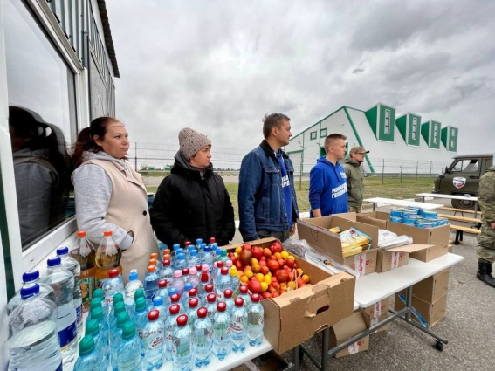](https://moe-belgorod.ru/media_new/1/8/4/5/4/2/1/material_1135518/original_photo-thumb_1920.jpg)](https://moe-belgorod.ru/media_new/1/8/4/5/4/2/1/material_1135518/original_photo-thumb_1920.jpg" \o ")

Старый Оскол присоединился к приему беженцев

В Старом Осколе начали принимать беженцев. Об этом сообщил глава Старооскольского горокруга Андрей Чесноков.

Как стало известно, в городе остановились больше 100 человек. Власти организовали питание и доставку вещей первой необходимости. В стороне не остаются и местные жители, многие желают помочь людям, которым пришлось покинуть свои дома.

Напомним, за ночь и утро Белгородчина приняла больше 100 человек из-за обострения ситуации на Харьковском направлении. Погранпункты были переполнены, но все, кто хотел перейти границу, получили такую возможность. 750 человек распределят по другим регионам.   
Подробнее: <https://moe-belgorod.ru/news/ofitsialno/1135518>

**На объездной Томаровки в страшном ДТП погиб человек**

Трассу не поделили две иномарки

[[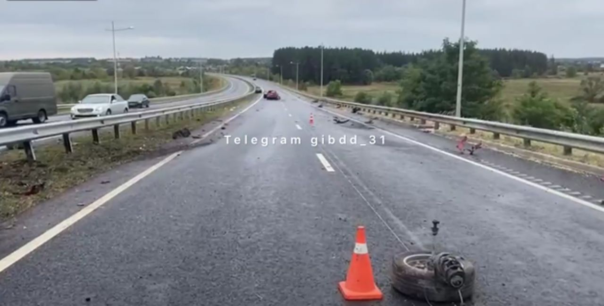](https://moe-belgorod.ru/media_new/1/8/4/5/3/9/7/material_1135512/original_photo-thumb_1920.jpg)](https://moe-belgorod.ru/media_new/1/8/4/5/3/9/7/material_1135512/original_photo-thumb_1920.jpg" \o ")

В Белгородской области в страшном ДТП погиб человек

В Белгородской области утро началось со страшного ДТП. На объездной возле Томаровки погиб человек.

В телеграм-канале региональной ГИБДД рассказали, что трассу не поделили «Тойота» и «Ауди». Один человек погиб, еще двое находятся в больнице.

Сейчас полицейские разбираются в обстоятельствах ДТП. Движение на участке ограничено – перекрыта одна полоса. Сотрудники госавтоинспекции обеспечивают безопасный объезд.  
Подробнее: <https://moe-belgorod.ru/news/incidents/1135512>

**Понедельник встретит белгородцев дождем и прохладой**

Температурный максимум составит +16 градусов

В Белгороде рабочая неделя начнется с дождя

Добрый день, дорогие белгородцы! Надеемся, вы как следует насладились теплой субботой и отдохнули. Выходные совсем скоро подойдут к концу. Предлагаем познакомиться с прогнозом погоды на понедельник.

12 сентября встретит нас дождем и прохладой. Температурный максимум составит +16 градусов. Осадки ожидаются в течение всего дня. Не забывайте зонтики и одевайтесь по погоде, чтобы не заболеть. И не забывайте следить за исправностью электроприборов.

Дорогие читатели, желаем вам продуктивной рабочей недели и нескончаемой энергии. Пусть погода за окном не влияет на ваше настроение.   
Подробнее: <https://moe-belgorod.ru/news/weather/1135509>

**go31.ru**

# Глава Валуйского горокруга: Эвакуация людей на территории округа не объявлялась

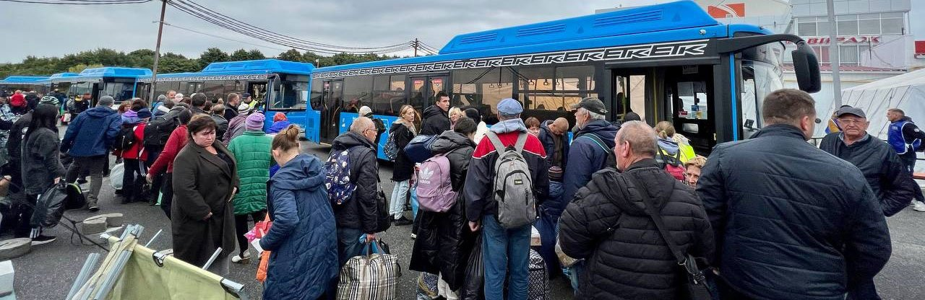

фото: пресс-служба губернатора и правительства Белгородской области

Руководитель окружной администрации ***Алексей Дыбов*** опроверг слухи об эвакуации населения приграничного муниципалитета.

*В сложившейся ситуации распространяются слухи об эвакуации, а также другая фейковая информация в социальных сетях. Ситуации находится под контролем. Эвакуация людей на территории округа не объявлялась. Прошу не поддаваться панике. Обо всём происходящем буду вас информировать,*

– заверил Алексей Дыбов.

[Напомним](https://www.go31.ru/news/3459881/gubernator-gladkov-za-prosedsie-sutki-tysaci-celovek-peresli-granicu-s-ukrainoj), со вчерашнего дня резко увеличился поток беженцев со стороны Харьковской области Украины в Россию. Наиболее напряжённая ситуация складывалась на пункте пропуска в **Логачёвке** Валуйского горокруга.

<https://www.go31.ru/news/3459969/glava-valujskogo-gorokruga-evakuacia-ludej-na-territorii-okruga-ne-obavlalas>

# Сегодня на дорогах Белгородской области погибли два человека

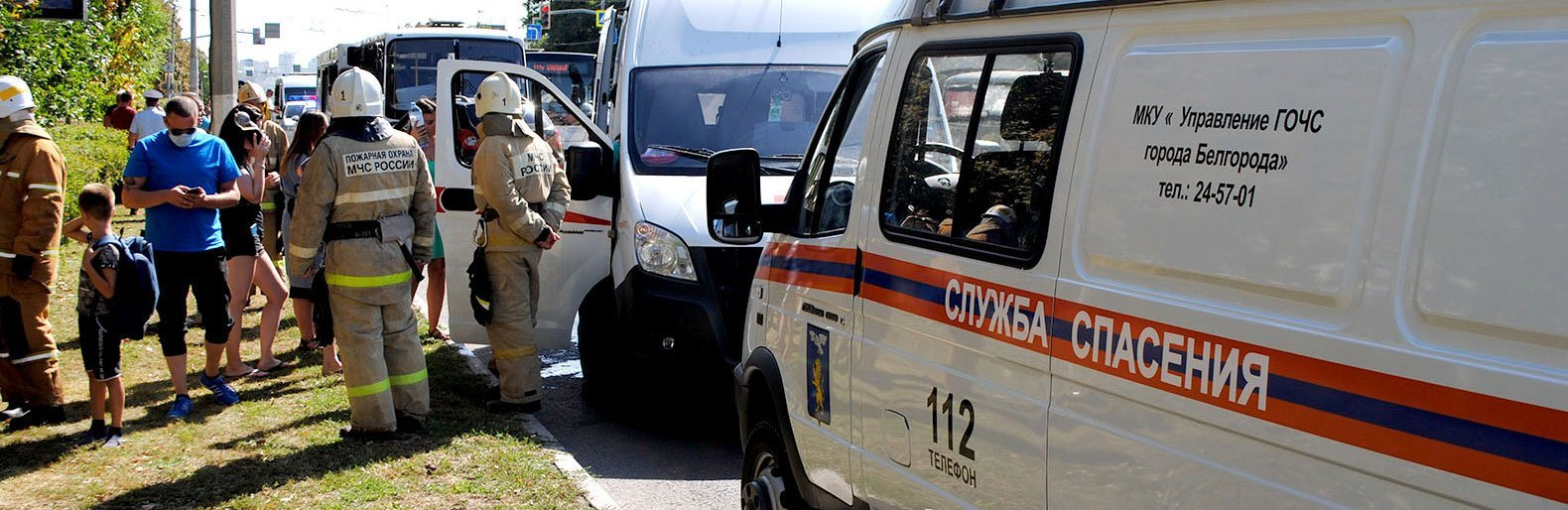

Дорожные аварии со смертельным исходом произошли в Грайворонском и Яковлевском горокургах.

Как сообщили в ГУ МЧС по Белгородской области, сегодня утром в селе Замостье под Грайвороном на пересечении улиц Добросельская – Дорогошанская **столкнулись Mitsubishi Lancer и КамАЗ**. По свидетельству очевидцев, **погиб водитель иномарки**.

Практически через час на объездной дороге посёлка Томаровка врезались «Ауди 80» и «Тойота Витц». В результате ДТП **один человек погиб**, ещё два – доставлены в больницу, сообщили в региональном управлении ГИБДД.

По данным оперативных служб, сегодня произошло уже пять дорожных аварий, в которых пострадали люди.

<https://www.go31.ru/news/3459936/segodna-na-dorogah-belgorodskoj-oblasti-pogibli-dva-celoveka>

bel-pobeda.ru

# Смертельное ДТП на 3 км автодороги «объездная посёлка Томаровка» произошло в Белгородской области

Сегодня, 13:26Происшествия

Фото: https://t.me/zhest_belgorod

## Столкновение автомобилей «Ауди 80» и «Тойота Виц» произошло в 11:15.

Смертельное ДТП на 3 км автодороги «объездная посёлка Томаровка» произошло сегодня, **11 сентября**, в Белгородской области.

Как рассказали в пресс-службе УГИБДД, движение на участке дороги ограничено - перекрыта одна полоса.

Столкновение автомобилей «Ауди 80» и «Тойота Виц», по предварительным данным, произошло в 11:15 на двухполосной дороге в одном направлении со стороны посёлка Ракитное в направлении города Белгорода.

В результате ДТП один человек погиб, ещё два человека автомобилями скорой помощи были доставлены в медицинское учреждение.

На месте работает следственно-оперативная группа, обстоятельства и причины происшествия устанавливаются.

<https://bel-pobeda.ru/news/proisshestviya/2022-09-11/smertelnoe-dtp-na-3-km-avtodorogi-ob-ezdnaya-posyolka-tomarovka-proizoshlo-v-belgorodskoy-oblasti-293397>